2022年浙江省嘉兴市中考数学试题
考试时间：120分钟
一、选择题（本题有10小题）
1. 若收入3元记为+3，则支出2元记为（ ）
A. 1 B. -1 C. 2 D. -2
2. 如图是由四个相同小立方体搭成的几何体，它的主视图是（ ）
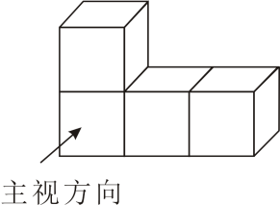
A. 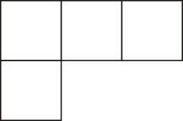 B. 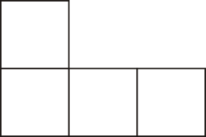 C.  D. 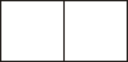
3. 计算a²·a（ ）
A. a B. 3a C. 2a² D. a³
4. 如图，在⊙O中，∠BOC＝130°，点A在上，则∠BAC的度数为（ ）
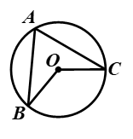
A. 55° B. 65° C. 75° D. 130°
5. 不等式3x＋1＜2x的解在数轴上表示正确的是（ ）
A. 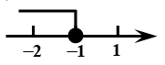 B. 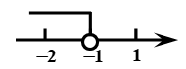
C. 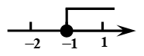 D. 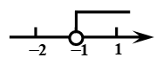
6. “方胜”是中国古代妇女的一种发饰，其图案由两个全等正方形相叠组成，寓意是同心吉祥．如图，将边长为2cm的正方形ABCD沿对角线BD方向平移1cm得到正方形，形成一个“方胜”图案，则点D，之间的距离为（ ）
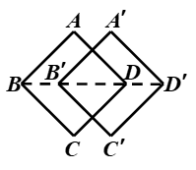
A. 1cm B. 2cm C. (－1)cm D. (2－1)cm
7. A，B两名射击运动员进行了相同次数的射击，下列关于他们射击成绩的平均数和方差的描述中，能说明A成绩较好且更稳定的是（ ）
A 且． B. 且．
C. 且 D. 且．
8. “市长杯”青少年校园足球联赛的比赛规则是：胜一场得3分，平一场得1分，负一场得0分．某校足球队在第一轮比赛中赛了9场，只负了2场，共得17分．那么该队胜了几场，平了几场？设该队胜了x场，平了y场，根据题意可列方程组为（ ）
A. B. C. D.
9. 如图，在中，，点E，F，G分别在边，，上，，，则四边形的周长是（ ）
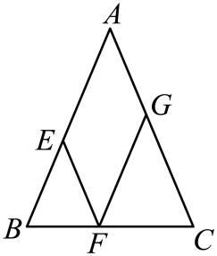
A. 32 B. 24 C. 16 D. 8
10. 已知点，在直线（k为常数，）上，若的最大值为9，则c的值为（ ）
A. B. 2 C. D. 1
二、填空题（本题有6小题）
11. 分解因式：m²－1＝_____．
12. 不透明的袋子中装有5个球，其中有3个红球和2个黑球，它们除颜色外都相同．从袋子中随机取出1个球，它是黑球的概率是_____．
13. 小曹同学复习时将几种三角形的关系整理如图，请帮他在横线上____填上一个适当的条件．
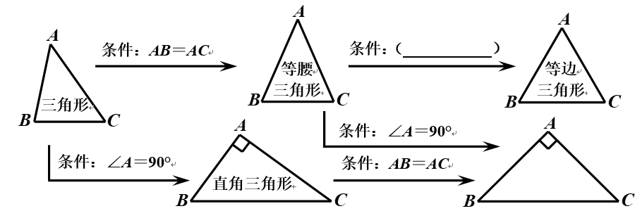
14. 如图，在ABC中，∠ABC＝90°，∠A＝60°，直尺的一边与BC重合，另一边分别交AB，AC于点D，E．点B，C，D，E处的读数分别为15，12，0，1，则直尺宽BD的长为_________．
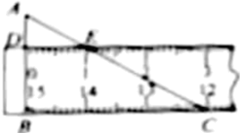
15. 某动物园利用杠杆原理称象：如图，在点P处挂一根质地均匀且足够长的钢梁（呈水平状态），将装有大象的铁笼和弹簧秤（秤的重力忽略不计）分别悬挂在钢梁的点A，B处，当钢梁保持水平时，弹簧秤读数为k（N）．若铁笼固定不动，移动弹簧秤使扩大到原来的n（）倍，且钢梁保持水平，则弹簧秤读数为_______（N）（用含n，k的代数式表示）．
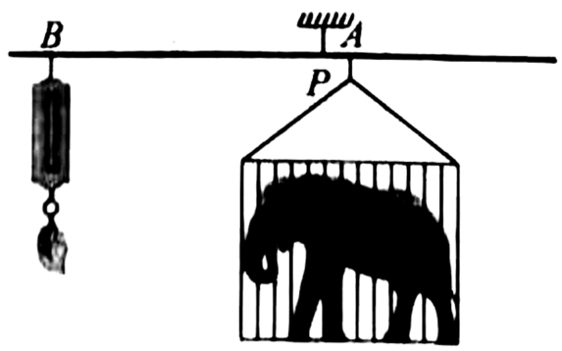
16. 如图，在廓形中，点C，D在上，将沿弦折叠后恰好与，相切于点E，F．已知，，则的度数为_______；折痕的长为_______．
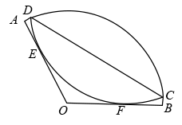
三、解答题（本题有8小题）
17. （1）计算：
（2）解方程：．
18. 小惠自编一题：“如图，在四边形ABCD中，对角线AC，BD交于点O，AC⊥BD，OB＝OD．求证：四边形ABCD是菱形”，并将自己的证明过程与同学小洁交流．
小惠：  证明：∵AC⊥BD，OB＝OD，  ∴AC垂直平分BD．  ∴AB＝AD，CB＝CD，  ∴四边形ABCD是菱形． | 小洁：  这个题目还缺少条件，需要补充一个条件才能证明．
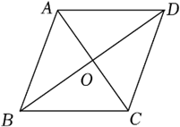
若赞同小惠的证法，请在第一个方框内打“√”；若赞成小洁的说法，请你补充一个条件，并证明．
19. 设是一个两位数，其中a是十位上的数字（1≤a≤9）．例如，当a＝4时，表示的两位数是45．
（1）尝试：
①当a＝1时，15²＝225＝1×2×100＋25；
②当a＝2时，25²＝625＝2×3×100＋25；
③当a＝3时，35²＝1225＝ ；
……
（2）归纳：与100a(a＋1)＋25有怎样的大小关系？试说明理由．
（3）运用：若与100a的差为2525，求a的值．
20. 6月13日，某港口的潮水高度y（）和时间x（h）的部分数据及函数图象如下：
x（h） | … | 11 | 12 | 13 | 14 | 15 | 16 | 17 | 18 | …
y（） | … | 189 | 137 | 103 | 80 | 101 | 133 | 202 | 260 | …
（数据来自某海洋研究所）
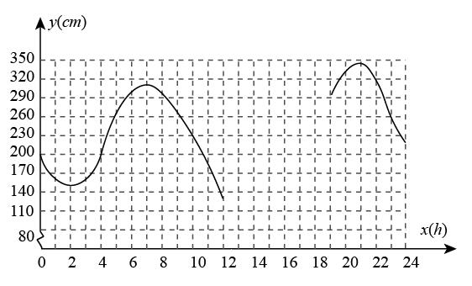
（1）数学活动：
①根据表中数据，通过描点、连线（光滑曲线）的方式补全该函数的图象．
②观察函数图象，当时，y值为多少？当y的值最大时，x的值为多少？
（2）数学思考：
请结合函数图象，写出该函数的两条性质或结论．
（3）数学应用：
根据研究，当潮水高度超过260时，货轮能够安全进出该港口．请问当天什么时间段适合货轮进出此港口？
21. 小华将一张纸对折后做成纸飞机如图1，纸飞机机尾的横截面是一个轴对称图形，其示意图如图2．已知，，，，．（结果精确到0.1，参考数据：，，，，，）
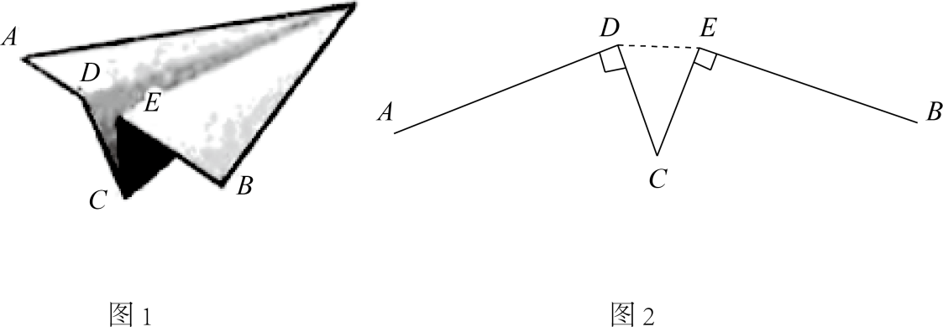
（1）连结，求线段长．
（2）求点A，B之间的距离．
22. 某教育部门为了解本地区中小学生参加家庭劳动时间的情况，随机抽取该地区1200名中小学生进行问卷调查，并将调查问卷（部分）和结果描述如下：
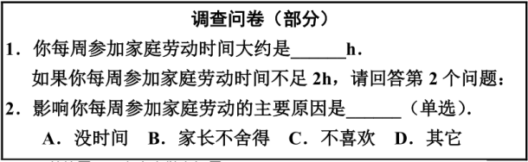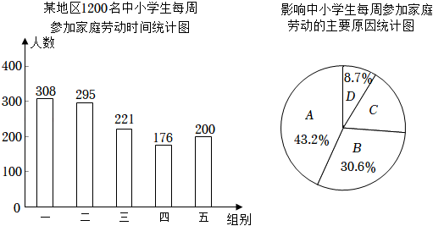
中小学生每周参加家庭劳动时间x（h）分为5组：第一组（0≤x<0.5），第二组（0.5≤x<1），第三组（1≤x<1.5），第四组（1.5≤x<2），第五组（x≥2）．根据以上信息，解答下列问题：
（1）本次调查中，中小学生每周参加家庭劳动时间的中位数落在哪一组？
（2）在本次被调查的中小学生中，选择“不喜欢”的人数为多少？
（3）该教育部门倡议本地区中小学生每周参加家庭劳动时间不少于2，请结合上述统计图，对该地区中小学生每周参加家庭劳动时间的情况作出评价，并提出两条合理化建议．
23. 已知抛物线L₁：y＝a(x＋1)²－4（a≠0）经过点A(1，0)．
（1）求抛物线L₁的函数表达式．
（2）将抛物线L₁向上平移m（m＞0）个单位得到抛物线L₂．若抛物线L₂的顶点关于坐标原点O的对称点在抛物线L₁上，求m的值．
（3）把抛物线L₁向右平移n（n＞0）个单位得到抛物线L₃，若点B(1，y₁)，C(3，y₂)在抛物线L₃上，且y₁＞y₂，求n的取值范围．
24. 小东在做九上课本123页习题：“1：也是一个很有趣的比．已知线段AB（如图1），用直尺和圆规作AB上的一点P，使AP：AB＝1：．”小东的作法是：如图2，以AB为斜边作等腰直角三角形ABC，再以点A为圆心，AC长为半径作弧，交线段AB于点P，点P即为所求作的点．小东称点P为线段AB的“趣点”．
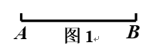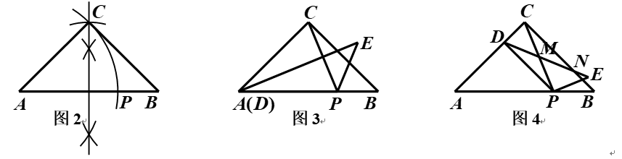
（1）你赞同他的作法吗？请说明理由．
（2）小东在此基础上进行了如下操作和探究：连结CP，点D为线段AC上的动点，点E在AB的上方，构造DPE，使得DPE∽CPB．
①如图3，当点D运动到点A时，求∠CPE的度数．
②如图4，DE分别交CP，CB于点M，N，当点D为线段AC的“趣点”时（CD＜AD），猜想：点N是否为线段ME的“趣点”？并说明理由．

